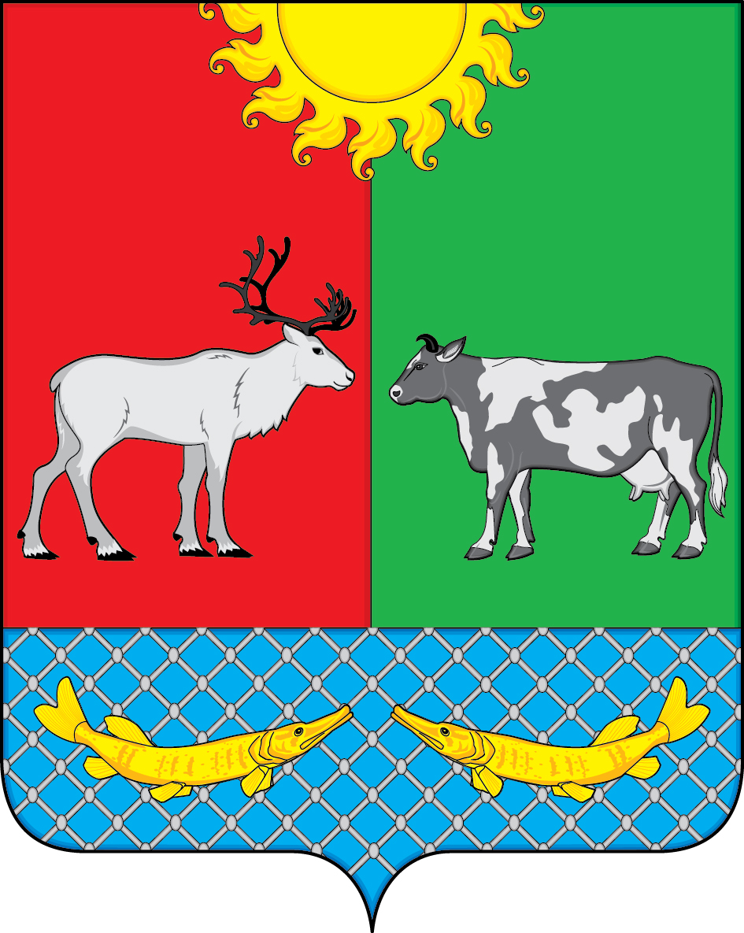

проект

СОВЕТ ДЕПУТАТОВ СЕЛЬСКОГО ПОСЕЛЕНИЯ «КОТКИНСКИЙ СЕЛЬСОВЕТ» ЗАПОЛЯРНОГО РАЙОНА НЕНЕЦКОГО АВТОНОМНОГО ОКРУГА
4-е заседание 7-го созыва

РЕШЕНИЕ
от 00 декабря 2022 года № 0

Об утверждении генерального плана
Сельского поселения «Коткинский сельсовет» Заполярного района
Ненецкого автономного округа

В соответствии с частью 1 статьи 24 Градостроительного кодекса Российской Федерации, пунктом 20 части 1 статьи 14 Федерального закона Российской Федерации от 06.10.2003 № 131-ФЗ «Об общих принципах организации местного самоуправления в Российской Федерации», пунктом 4 статьи 4.6 закона Ненецкого автономного округа от 17.02.2010 № 8-ОЗ «О регулировании отдельных вопросов организации местного самоуправления на территории Ненецкого автономного округа», пунктом 17 статьи 7 Устава Сельского поселения «Коткинский сельсовет» Заполярного района Ненецкого автономного округа, Совет депутатов Сельского поселения «Коткинский сельсовет» Заполярного района Ненецкого автономного округа РЕШИЛ:
1. Утвердить генеральный план Сельского поселения «Коткинский сельсовет» Заполярного района Ненецкого автономного округа, в составе:
- положение о территориальном планировании;
- карта планируемого размещения объектов местного значения М 1:5 000;
- карта границ населенных пунктов М 1:5 000;
- карта функциональных зон М 1:5 000;
- пояснительная записка;
- карта использования территории М 1:5 000;
- карта транспортной инфраструктуры М 1:5 000;
- карта инженерной инфраструктуры и инженерного благоустройства территории М 1:5 000;
- карта развития транспортной инфраструктуры М 1:5 000;
- карта развития инженерной инфраструктуры М 1:5 000;
- карта территорий, подверженных риску возникновения чрезвычайных ситуаций природного и техногенного характера М 1:5 000;
- карта границ зон с особыми условиями использования территории М 1:5 000.

2. Настоящее решение вступает в силу со дня его официального опубликования.

Глава Сельского поселения А.И. Баев
«Коткинский сельсовет» ЗР НАО

